Интегрированный урок
"Эти симметричные фигуры ..."
(математика, КРК, технология) 2 класс.
Цели:
- через организацию самостоятельной познавательной деятельности познакомить учащихся с симметричными фигурами, показать привлекательность симметричных фигур, как одну из сторон проявления эстетичности математики как науки;
- формировать умения работать с информацией и навыки самостоятельной и коллективной работы;
- развивать пространственные представления, как базовые для становления познавательных психических процессов; кругозор, творчество;
- воспитывать интерес к математике, чувство взаимовыручки, любознательность, аккуратность, усидчивость, самостоятельность, дисциплинированность.
Оборудование:
- компьютер, проектор, слайды,
- 6 конвертов с заданиями,
- зеркало,
- изображение симметричных, несимметричных и имеющих несколько осей симметрии фигур и предметов,
- учебник по математике (Петерсон А.Г. 2 класс);
- карандаши, ножницы, чистые листы бумаги,
- детская энциклопедия.
Оформление доски:
- Тема урока.
- Рисунок эмблемы.
- Выставка работ.
ХОД УРОКА:
I. Организационный момент.
1).Приветствие.
Прозвенел уже звонок
А у нас, ребята, с вами
Математики урок.

2).Проверка готовности к уроку. (слайд №2)

-Возьмите цветные карандаши и нарисуйте своё настроение на начало урока.
-Создадим ритм урока. (Счет через 2,3.) (методичка, ритмическая зарядка)
-Открыли тетради, записали дату.(слайд №3)

II. Актуализация знаний. Постановка проблемы.

1). Работа у доски.
-Начнем урок с разгадывания ребуса. (слайд №4)

Перед детьми появляется слайд с изображение ребуса:
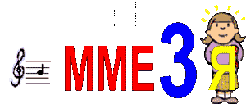
Ребята обсуждают вариант ответа в четверках.

-Какое слово получилось? (слайд №5) (симметрия)
-Как вы понимаете это слово? (ответы детей)
-Вот сегодня нам и предстоит открыть секрет этого слова и выяснить,
где оно может пригодиться.

2). Графический диктант. (слайд №6)
У каждого ребенка на столе лежат листочки в клетку и проведена прямая линия с двумя точками. Красная точка – это начало работы, синяя – точка, конец работы, до которой должны дойти дети, если правильно выполняя графический диктант.

-Взяли в руки ручки, перед вами листочки в клетку, начнем с красной точки:
1клетку влево, 1клетку вниз, 1клетку влево, 2кетки вниз, 1клетку вправо,
1клетку вниз, 5 клеток влево, 3 клетки вниз, 2 клетки вправо, 1 клетку вверх,
1 клетку влево, 1 клетку вверх, 3 клетки вправо, 3клетки вниз, 1клетку влево,
1клетку вниз, 1клетку влево, 1клетку вниз, 1клетку влево, 1клетку вниз,
1клетку влево, 1клетку вниз,1клетку влево, 1клетку вниз, 1клетку влево,
1клетку вниз, 6 клеток вправо, 2 клетки вниз, 1 клетку влево, 1 клетку вниз,
2 клетки вправо, 3 клетки вверх, 1 клетку вправо.

-Кто дошел до синей точки? (если ребенок дошел до конца работы, то он делает хлопок)
-Молодцы, услышала много хлопков.

3).Проверка работы.
-А что у вас получилось? (ответы детей – девочка, половинка человечка и т.д.)
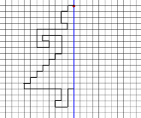
-Возьмите в руки зеркальце и поставьте его к своей работе.
-Что заметили? (ответы детей – видим вторую половинку своей работы, целого человечка и т.д.)

2).Вывод:
Запомните: фигурки, у которых одна половинка как две капли похожа на другую, называют зеркальной симметрией или осевой.(слайд №7)

III. Изученного нового материала.
1).Немного из истории слова.
В древности слово «симметрия» употреблялось в значении «гармония», «красота».В переводе с греческого это слово означает «соразмерность, пропорциональность, одинаковость в расположении частей».

2).Беседа:
-А где мы можем встретить симметрию в природе? (ответы детей)
-Вы правы, симметрия окружает нас в природе, это и бабочки, и елочки и т.д. (слайд №9)

3). Вывод:Эти фигуры называют симметричными относительно прямой линии,
а прямую линию называют осью симметрии.

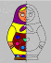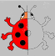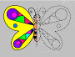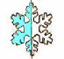
Чтение стихотворения учеником:

Симметрия? Что это? - Это не прозвище,
Это не имя, не злая болезнь,
Это не птица, не зверь, не чудовище,
Нельзя это выпить, нельзя это съесть.
В симметрии множество тайн и загадок,
В ней красота открывается нам.
Симметрия- то, что рождает порядок
Об этом, дружок, ты задумайся сам!

Е. Пушкарева.

IV. Закрепление изученного материала.
1). Продолжение работы на листе бумаги.
-Достройте вторую половину нашей работы. Получилась полная работа. (слайды №10,11)
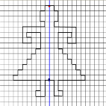
2).Чтение стихотворения учеником:

Симметричен человек
И увидеть можно:
Глаза два и уха два.
И руки две -точно!
Две ноги и две ноздри,
Щечки улыбаются.
Симметричен человек,
Это всех касается!

3) Практическая работа с бумагой и ножницами.
-Возьмите лист бумаги, согните его пополам, разверните. По линии сгибу проведите прямую – это ось симметрии.
-Нарисуйте половинку своей работы, вырежьте. Разверните работу.
–Что получилось? (ответы детей)

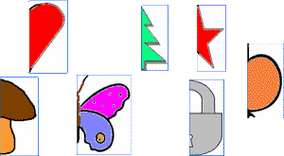

Получились симметричные фигуры относительно прямой.
3). Работа с геометрическим материалом.
-Перед вами геометрические фигуры, их 6.
-Пользуясь цветными карандашами попробуйте найти оси симметрий в данных фигурах.
(Работа проходит в четверках. Каждая четверка находит свой вариант ответа).

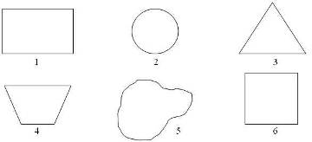
4). Вывод:
Некоторые фигуры имеют несколько осей симметрии.
- Сколько же всего осей симметрии у прямоугольника? ( Две)
-Сколько осей симметрии вы нашли у фигуры 2? ( Много)
…………………………………………………. 3 ( Три)
………………………………………………….. 4 ( Одна)
..……..……………………………………………5 ( Нет осей)
……………………………………………………6 ( Четыре)

5).Проверка. (слайд№13)

V. Физкультминутка.
Оса. (слайд №14)

IV. Обобщение изученного материала.
1)Беседа.
Издревле люди стремились украсить все, что окружало их в быту. Они старались простой предмет сделать нарядным, внести праздничность в повседневную жизнь. Украшали дома и ворота, столы и сундуки, орудия труда, посуду и многое другое.
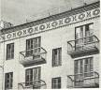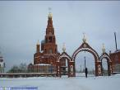
Демонстрация образцов. (слайд №15)

Природа вдохновила человека на создание симметричных форм. Симметрию используют в рисунках, предметах быта и орнаментах (вышивка на одежде, женские украшения, на посуде).
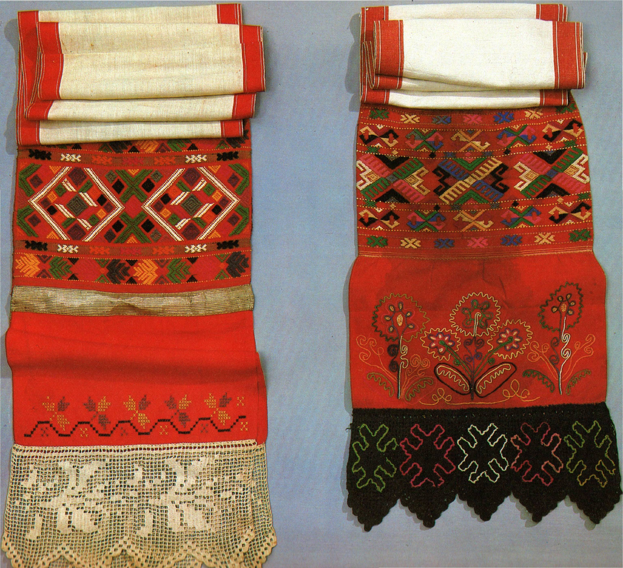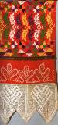
Демонстрация образцов различных орнаментов. (слайд №16)

Они придумывали удивительные замысловатые орнаменты. В построении орнамента часто используется симметрия.
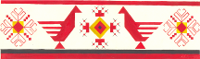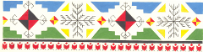
Орнамент – это узор, элементы которого подчинены определенному ритму.
(создадим ритм работе, счет через 2,3)

Орнамент - не только символика знаков, но и символика цвета. Основные цвета чувашских орнаментов - красный, белый и желтый.
Красный – свобода.
Желтый – цвет солнца.
Белый – чистота помыслов, честь, благородство.
Основными элементами в чувашской вышивке являются: квадрат, треугольник, ромб, линии. Каждый шов- изображение какого-то объекта, например птицы, животного, растения.
Чувашия с древних времен славится своими талантливыми вышивальщицами, мастерами шитья серебром и бисером. Вышивка производилась в четырех направлениях: по горизонтали, вертикали и по двум диагоналям.

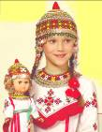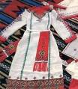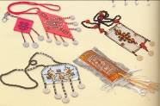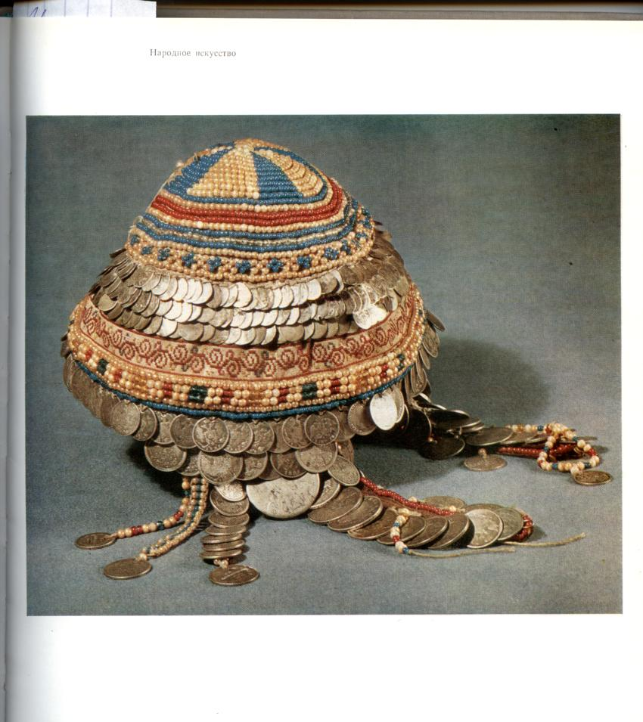
(Рассматривание рисунков, слайд№19,20,21).

2).Практическая работа.
-Сегодня на уроке мы будем учиться создавать орнаменты из геометрических фигур с помощью симметрии.(Работа в четверках).

3). Выставка работ учащихся.

VI. Итог урока. Самооценка.
1).Вывод: Что же такое симметрия?
Симметрия – порядок, четкость в изображении. (слайд №19)

Симметрия – способ создания красоты. (слайд №20)

Симметрия – способ создания совершенства. (слайд №21)

2).Чтение стихотворения учеником:
Симметрия! Я гимн тебе пою!
Тебя повсюду в мире узнаю.
Ты в Эйфелевой башне,
Ты в малой мошке,
Ты в елочке, что у лесной дорожки.
С тобою в дружбе и тюльпан, и роза,
И снежный рой – творение мороза.
3). Выставление оценок.
.
VII. Вести с урока. (слайд№23, 24)

